**Station zu akustischen Wellen**

1. Stehende Wellen

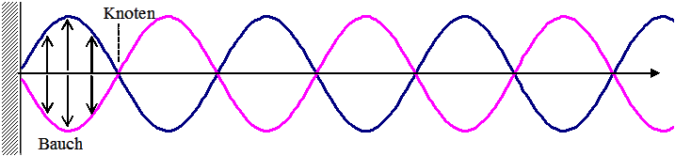

Miss den Abstand zwischen zwei Minima.

Bestimme mit den daraus gewonnenen Daten und der Frequenz (1000Hz) die Schallgeschwindigkeit in Luft!

1. Zwei parallele Lautsprecher

Beschreibe was du hörst, wenn du an den Lautsprechern, die jeweils eine Sinuswelle mit 440Hz aussenden, langsam und parallel zu den Lautsprechern vorbeigehst.

B

E

Begründe deine Beobachtung physikalisch!